MERCADO DA CASTAÑA
E FORMA DE VENTA

A castaña galega ten cun gran renome en España e Europa debido á sua gran calidade, aparte do notable valor nutritivo (incluso biolóxico) do que esta conta. Pero o sabor non é todo xa que no mercado non sempre o máis valorado é o mellor; por exemplo a castaña híbrida no val do Jerte, debido a que ten a fecha máis temperá de saida ao mercado, é vendida polos productores a 3€/kg debido a que hai moita máis demanda que oferta. A castaña autoctona galega é recollida un mes e medio despóis de este fenónomeno, polo cal seu prezo oscila entre o euro ou, sendo moi optimistas, dous, o que é moi pouco habitual e só para os mellores calibres.

Á hora de lanzarse a montar a nova plantación débese estimar o balance custos/beneficios que son os que marcarán o éxito ou o fracaso, ainda que existen moitas variables que poden inclinar a balanza cara un ou outro lado, tanto a nivel do cultivo como a nivel mercantil.
A priori é un cultivo rentable, dependendo da forma de venda e as prácticas máis ou menos custosas a realizar. Como as prácticas xa están expostas nos puntos anteriores intentando optimizar o máximo posible os medios dos que dispoñemos, toca falar das formas de venta.

Cabe decir aquí que a situación e complicada pois os productores teñense que conformar co precio de compra que os intermediarios lles impoñen, que case sempre é inferior á metade do que o consumidor paga ao supermercado. Esta problemática poderíase arranxar formando unha estructura sólida de cooperativa entre todos os pequenos productores cuxo fin sexa a venta das suas castañas, o que daría poder aos agricultores de marcar o prezo ao que queren vender o producto e non ao intermediario ou a grandes compañias. Todo isto só sería posible implicando e formando á xente sobre ofrecer uns mínimos de calidade (evitar a venda de castañas infectadas de calquer patóxeno/insecto e clasificando por calibres) para crear uns cimentos sólidos que xustifiquen un precio xusto acorde a un producto de alta calidade. Mediante esta estructura poderíanse compartir gastos en maquinaria e carga de traballo, abaratando así o custo e aumentando o rendemento. Tamén facilitaríase a apertura da venta por internet de forma profesional, poidendo desta forma vender directamente ao consumidor ao precio final e incluso poderiase crear, se este modelo tivese éxito, unha pequena industria de transformación para así ampliar a gama de productos, darlle un valor engadido ao producto e gañar notoriedade no mercado.
O principal problema co que nos atopamos é a dificultade de asociación dos pequenos productores, xa por falta de comunicación ou por egocentrismo, que ata o día de hoxe creou esta estructura de venta a intermediarios da castaña do país. Noutros lugares, sen ter que sair de España, este modelo de asociación e cooperativa triunfou e colleu renome, como no Valle do Jerte, onde venden a castaña a un precio moi aceptable (como o exemplo antes citado).
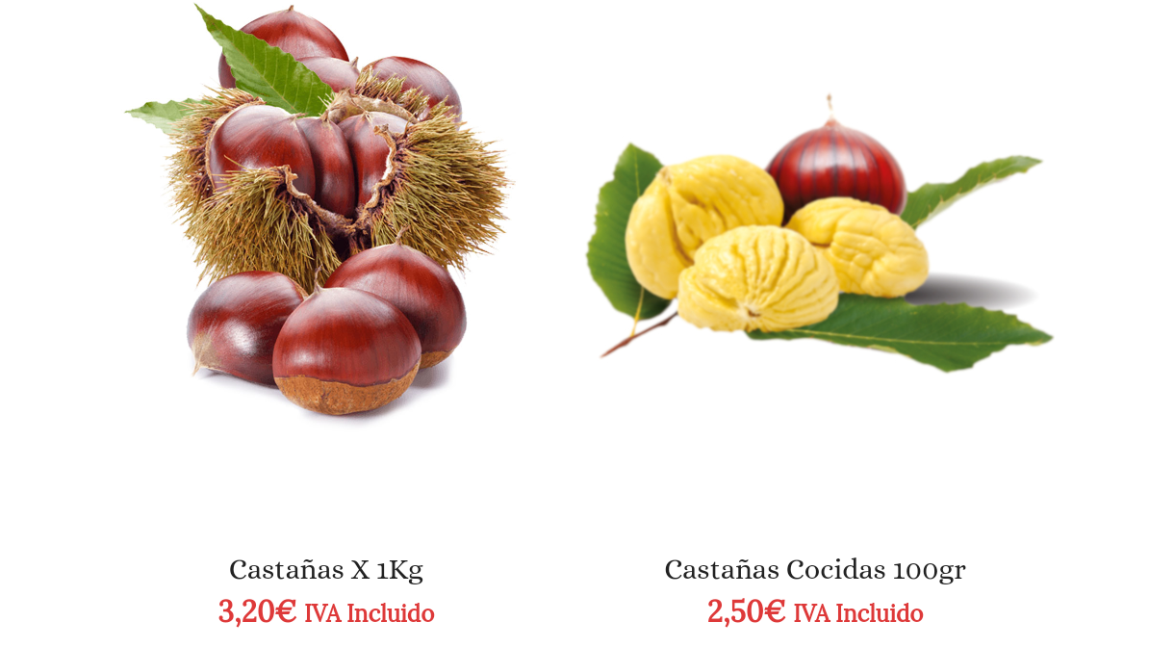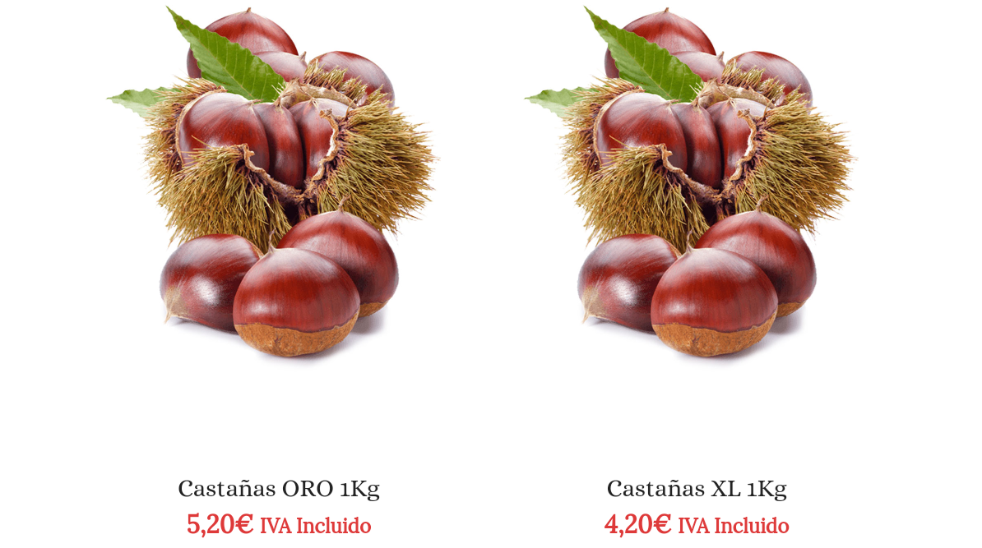
(Fotos tomadas da web https://www.ac-vallejerte.es/categoria-producto/tienda-fruta-fresca/)
Como este proxecto de creación dunha estructura non se pode realizar dende fora, habería que introducirse neste mundillo creando a explotación, afianzando o producto e poniéndose en contacto cos productores das cercanías para ir comezando, sempre co obxectivo antes mencionado de asociar a boa parte dos productores do país para dignificar o noso producto e noso traballo.
Inicialmente atopamos diferentes formas de introducirnos no mercado para poder amortizar a importante inversión inicial:
- PORMAIOR
- INTERNET
- MERCADO EXTERIOR
- MERCADO LOCAL

COMERCIALIZACIÓN/ FORMAS DE VENTA:

- VENTA AO PORMAIOR ou
Á INDUSTRIAS DE TRANSFORMACIÓN:

Consiste en vender a castaña aos almacenistas (intermediarios) que clasifican a castaña e venden a grandes superficies (ou a almacenistas de maior capacidade) ou ás industrias de transformación que utilizan a castañas para facer fariñas, purés e conservas que soen ir dirixidos ao mercado exterior.
Pros:
- Non sería necesaria a clasificación por calibre da castaña (sí a de calidade/libre de infeccións), pois a venta sería a granel, e aforrariamonos ese traballo.
- Venta inmediata, polo cal prescindiríamos dun sistema de conservación moi custoso (como cámara fría) e embolsariamos as ganancias directamente.

Contras:
- Precio moi inferior ao valor real do producto.
- Pouca seguridade dun precio fixo, estando subxugados á lei da oferta e demanda que fai oscilar ampliamente os beneficios, con riscos de perdas.
Ex: 2015: 0,60 e 0,70€/kg. 2018: 1,30€/kg (chegando a 2€/kg os mellores calibres)
Debido á data de recollida como ás cualidades que ten a variedade “Amarelante”, o máis seguro e convinte é a venta á industria de transformación, pois debido á caida tardía do froito entra en competencia con moitas outras variedades (o que devaluaría o prezo), e as características organolépticas fan de esta castaña un roducto perfecto para tal fin.

- VENTA POR INTERNET:
Consiste en crear unha plataforma na rede e poñer os productos disponibles na web, sendo o principal obxectivo o consumidor.
Pros:
- Contacto directo co consumidor.
- Precio de venta elevado, o que supón maior beneficio (a priori)
- Posibilidade de darlle un valor engadido ao producto mediante información sobre os métodos empregados no cultivo, sobre a variedade, sobre posibles usos/recetas da castaña, sobre a historia da castaña en Galicia… Dignificando así o traballo realizado.
- Posibilidade de darse a coñecer aos productores que compartan a mesma filosofía que a nosa (poidendo asi facilitar a creación dunha cooperativa).

Contras:
- Venta irregular e de pouco en pouco.
- Pouca seguridade de vender toda a producción.
- Necesidade de instalacións custosas para a conserva e de embases para a venta.
- Custos adiccionais de transporte do producto (e moita pegada de carbono).
- Custos de creación da plataforma web.

- MERCADO EXTERIOR
Este é un mercado no que predomina a industria de transformación e conserva, no que os compradores (industrias e almacenistas extranxeiros) se decantan por unha castaña de bo tamaño, pouco tabicado e facil pelado. Neste sector hai máis demanda que oferta, pero atopamonos cun grave problema coñecido, o cal é a incapacidade de crear un organismo cooperativo que oferte as grandes cantidades demandas por este sector (non satisfeitas por productores individuáis), o que resulta, coma sempre, nun control total da venta ao exterior dos intermediarios locáis.

Más de 60 países comen castaña gallega

La cosecha se adelantó tres semanas y el buen tiempo hizo caer la demanda del producto. El kilo está a 2,5 euros y en mercados como el suizo 300 gramos cuestan 7 euros.

2015, La Opinión (A Coruña)

- MERCADO LOCAL:
Consistiría en vender a producción obtida en mercadillos locais directamente ao consumidor ou aos vendedores que dedicanse a vender alimentos nestes mercados.
A principal problemática e a incompatibilidade entre o modelo de producción escollido e este tipo de venta: demasiada producción como para vendela en tan pequenas cantidades. Ainda que este modelo resumiríase nunha venta a bos precios e en maior movemento económico do mercado local, deberiamola de descartar a priori pois a venta das toneladas estimadas por ano non se produciría.
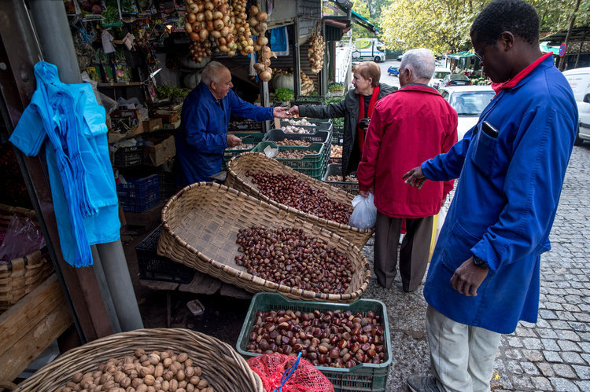
https://www.laregion.es/articulo/ourense/castana-mas-cara-retraso-inicio-campana/20181104084717833840.html
CONCLUSIÓNS:
Debido á actual situación do mercado da castaña, para introducir o producto no mercado e amortizar a inversión inicial venderemola castaña ao por maior para asegurar a venta de toda a producción e evitar o gasto de instalacións, conserva e clasificación, que irá a cargo dos almacenistas.
Sen embargo, o noso proxecto non se quedaría ahí pois o obxectivo final será crear unha cooperativa de pequenos productores na cal compartanse gastos para novas instalacións e maquinaria (noutras palabras, profesionalizar o sector), os cales resumanse nunha subida de calidade e diversificación do producto que permitan dignificar a castaña ao mesmo tempo que elevar o prezo de venta.
A estructura cooperativista tamén abre portas a outras formas de venta como é o mercado exterior sen necesidade de intermediarios, a venta por Internet ou mesmo a creación dunha pequena industria de transformación, asociada á creación de infraestructuras de venta que permitirannos dispensar a castaña a prezos máis xustos, ou incluso ao pormaior pero sendo os productores asociados quenes teñan o poder de decisión e alternativas dignas.
Os primeiros pasos para formar unha cooperativa serían organizar reunións nos concellos próximos ao noso cultivo para intentar xuntar aos pequenos productores e asociarse co fin de compartir gastos e organizar a venta da producción dos productores interesados. O problema xa foi mentado antes, e é a incapacidade de asociación entre agricultores pero, poidendo solventar este inconvinte co diálogo e entendemento, empatía/soliradidade entre productores e formación, poderíase aumentar o círculo e crear unha estructura sólida para a dignificación do traballo no rural e deste producto.

